CASE STUDY

1. Buat database “website” tabel “visitor” dengan field : id, name, address ,email, homepage.

Field pada table visitor ;

|  |  |  |  |  |  |  |  |
| --- | --- | --- | --- | --- | --- | --- | --- |
| Field | Type | Length | Attribute | Null | Default | Extra | PIU |
| Id | Int | 5 |  | Not Null |  | Auto_increment | P |
| Name | Varchar | 50 |  |  |  |  |  |
| Address | Varchar | 50 |  |  |  |  |  |
| Email | Varchar | 50 |  |  |  |  |  |
| Homepage | Varchar | 50 |  |  |  |  |  |

P : Primary

I : Index

U : Unique

1. Didalam database “website”, buat tabel “user” dengan field : no, username, password

|  |  |  |  |  |  |  |  |
| --- | --- | --- | --- | --- | --- | --- | --- |
| Field | Type | Length | Attribute | Null | Default | Extra | PIU |
| No | Int | 5 |  | Not Null |  | Auto_increment |  |
| Username | Varchar | 25 |  | Not Null |  |  |  |
| Password | Varchar | 25 |  | Not Null |  |  |  |

1. GuestBook Didalam databse “website”, buat tabel “guestbook” dengan field : id, posted, name, email, address, city, message.

|  |  |  |  |  |  |  |  |
| --- | --- | --- | --- | --- | --- | --- | --- |
| Field | Type | Length | Attribute | Null | Default | Extra | PIU |
| Id | Int | 5 |  | Not Null |  | Auto_increment | P |
| Posted | Date |  |  |  |  |  |  |
| Name | Varchar | 50 |  |  |  |  |  |
| Email | Varchar | 75 |  |  |  |  |  |
| Address | Varchar | 75 |  |  |  |  |  |
| City | Varchar | 75 |  |  |  |  |  |
| Message | Longblob |  |  |  |  |  |  |

1. Buat form sign up (untuk registrasi user baru)
2. Buat form login
3. Buat form untuk guestbook
4. Buat file koneksi ke database
5. Inputkan 10 data user melalui form **sign up. Insert** data user baru tersebut ke table **user**
6. Apabila 10 user tersebut sudah berhasil diinputkan, test 10 user tersebut melalui **form login.** Jika login berhasil, dari page login akan diarahkan ke page beranda. Di page beranda, akan muncul tulisan:

Selamat datang **user** pada hari **NamaHari, Tanggal Hari ini**

1. Capture hasil testing 10 user pada form login

1. Capture hasil testing : halaman beranda user

(menampilkan kalimat ‘selamat dating user pada hari NamaHari, Tanggal Hari ini)

1. Inputkan 5 data pada form guestbook

1. Apabila data guestbook berhasil diinputkan, tampilkan data guest book dalam bentuk table. Dilengkapi dengan fitur **edit** dan **delete**

1. Lengkapi fitur **Edit:** user bisa merubah data

1. Lengkapi fitur **Delete:** user bisa menghapus data

1. Tambahkan daftar menu:
   * 1. Input GuestBook
     2. Lihat GuestBook
     3. Log Out

Letakkan daftar menu tersebut di halaman **beranda,** ketika user berhasil login

17. Atur dan sesuaikan tampilan dari daftar menu, sehingga user mudah dalam memilih menu dan menggunakan aplikasi anda.

**Jawaban**

1. 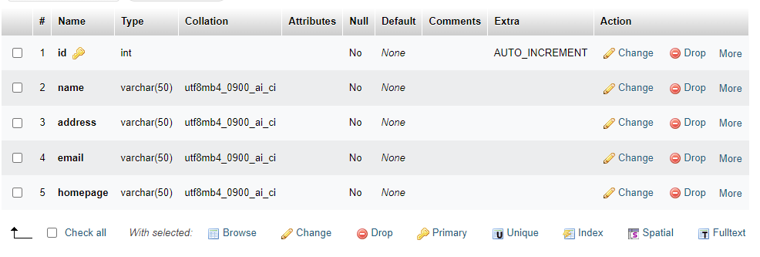
2. 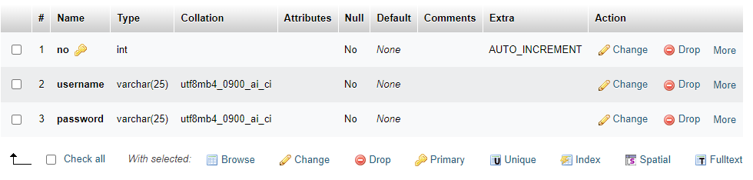
3. 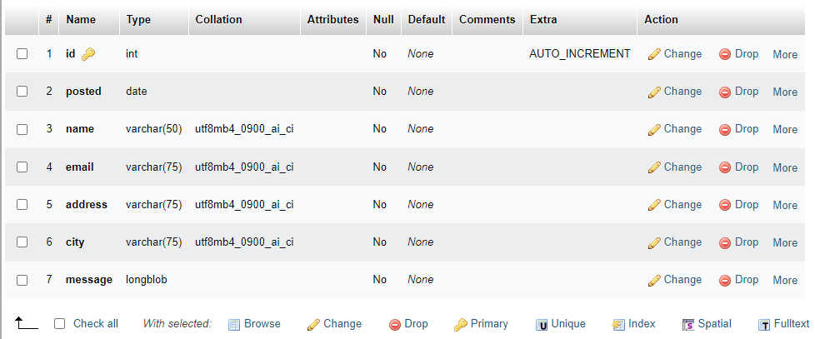
4. 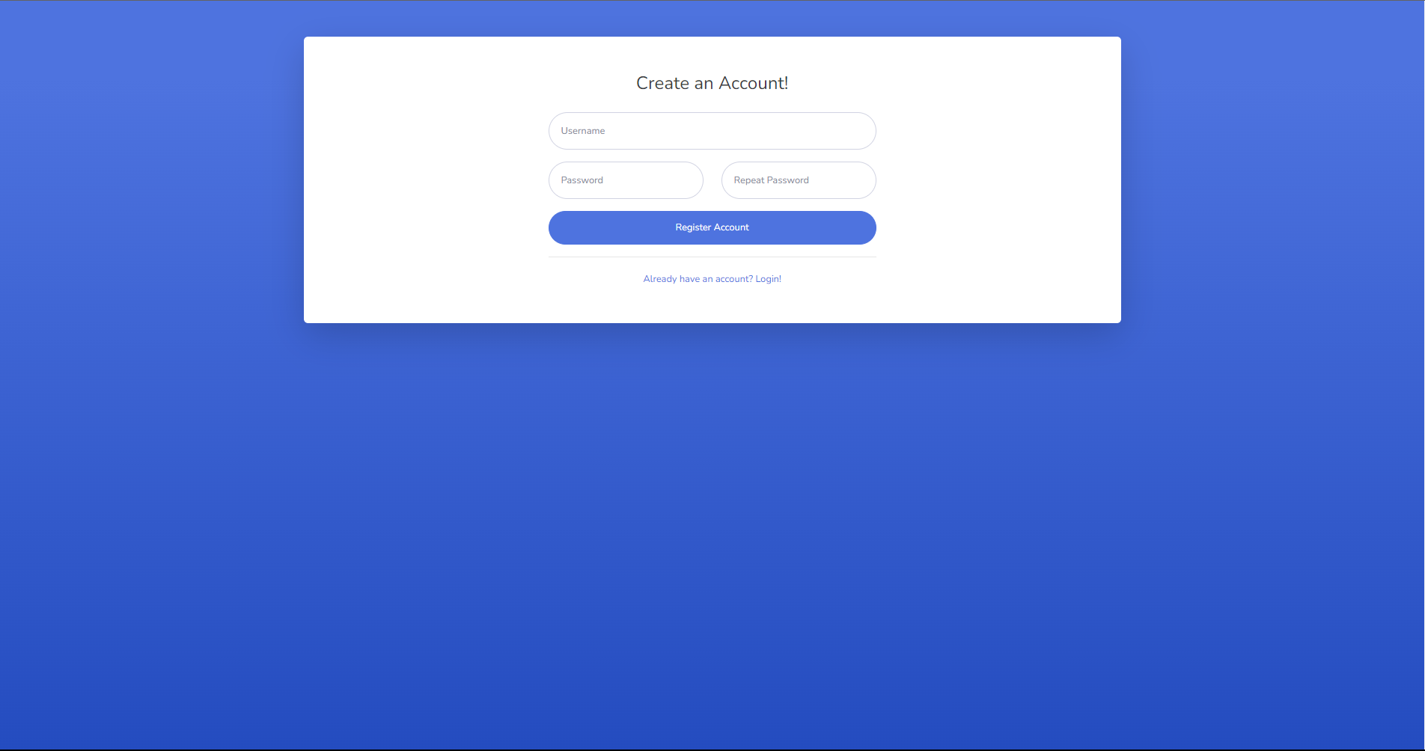
5. 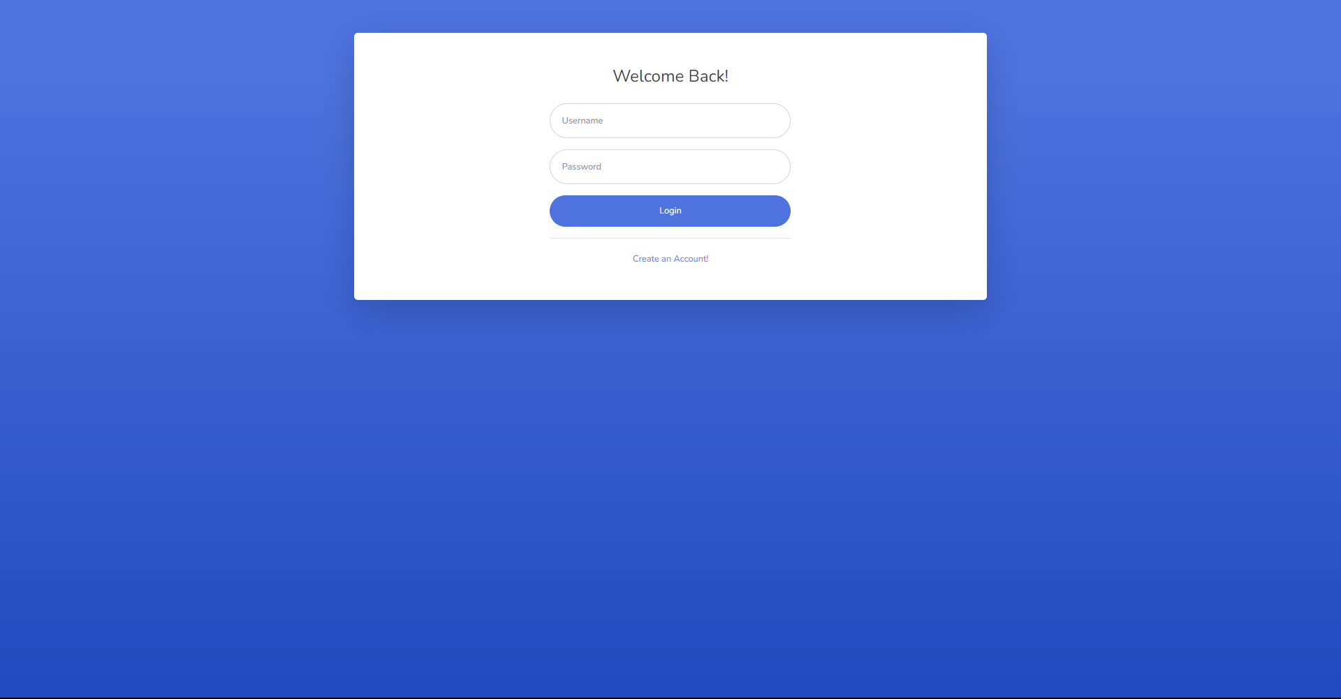
6. 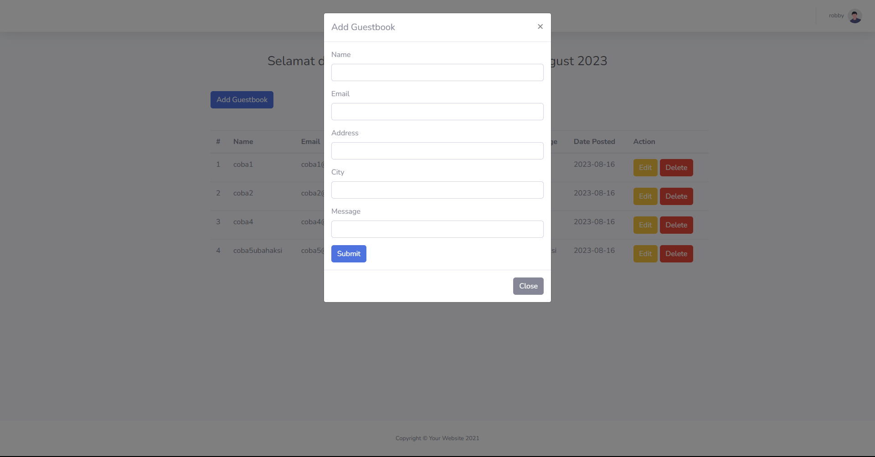
7. File .env
8. 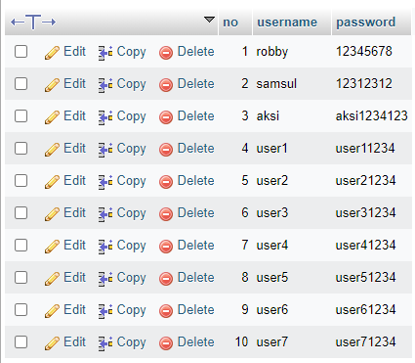
9. 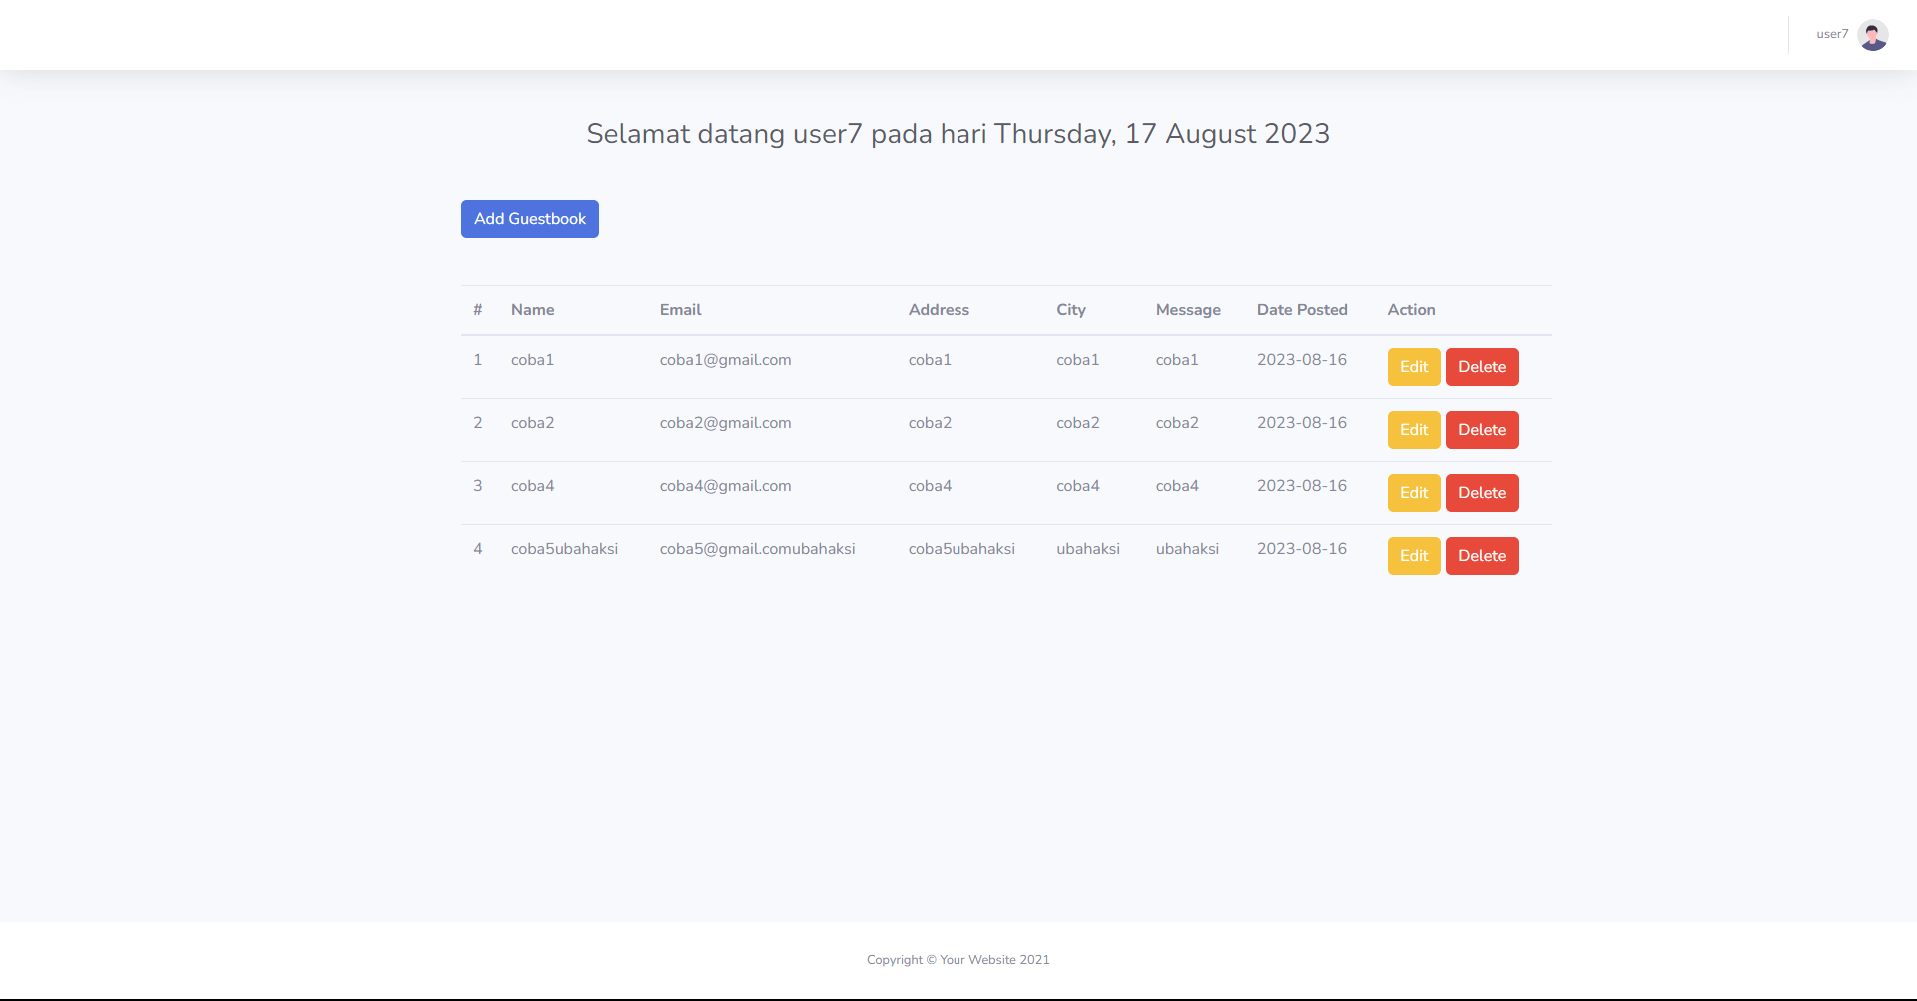
10. 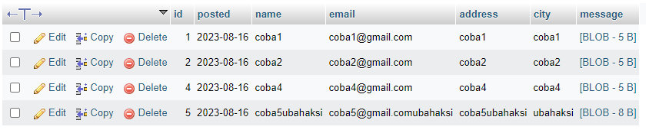
11. 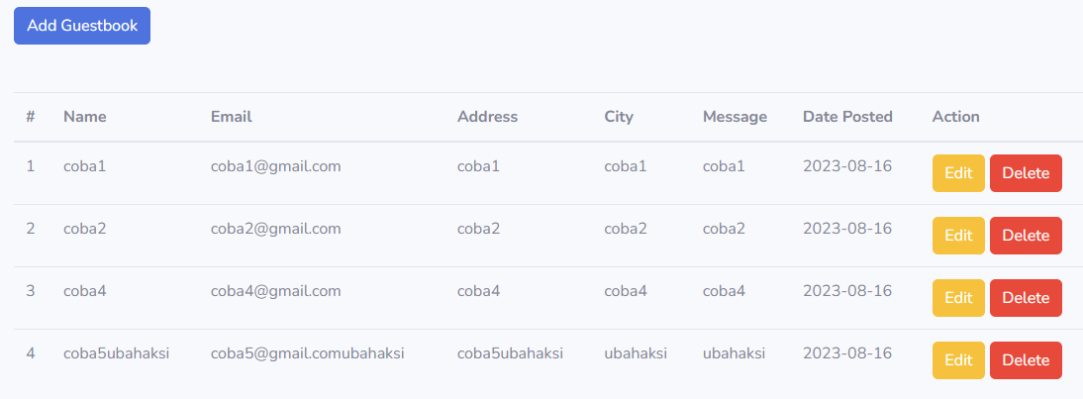
12. 